# 熔炼厂金属平衡试用版操作说明

Version. Demo 2020.08.06

**0.主要功能：**

* 数据录入到系统（MOM系统）：实现盘点数据的规范化、系统化；
* 盘点数据的分析与智能校准：根据实际盘点方法的现场调研，算法将依据似然推导以及优化理论得出修正厚的盘点数据；
* 自动计算盘点数据中涉及的各种生产要素指标，包括：铜、金、银回收率；铜、金、银直收率；铜、金、银平衡距离等。
* 数据对比与数据导出：以标准格式对比、导出修正后的数据，用于进一步讨论与分析。

**1.准备流程说明（更新网页相关内容）：**

在‘我的电脑’或‘文件系统’中打开如下网址：

ftp:pingheng@192.168.230.210

输入密码：123456

成功登录，如下

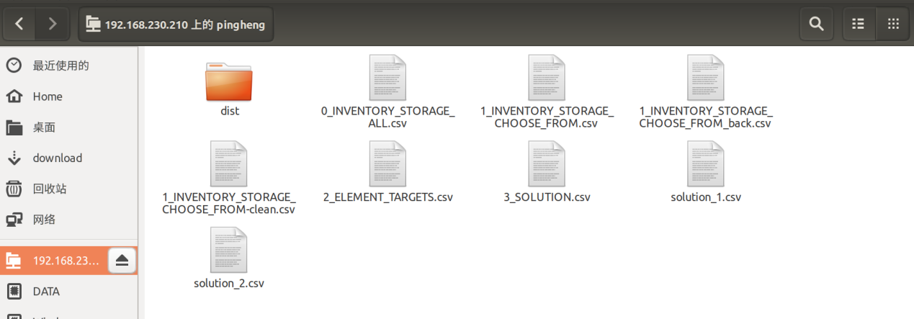

进入拷贝整个dist文件夹，拷贝到本地电脑即可。

进入本地dist文件夹，双击打开pingheng.html，即可打开网页，推荐使用火狐、chrome浏览器。

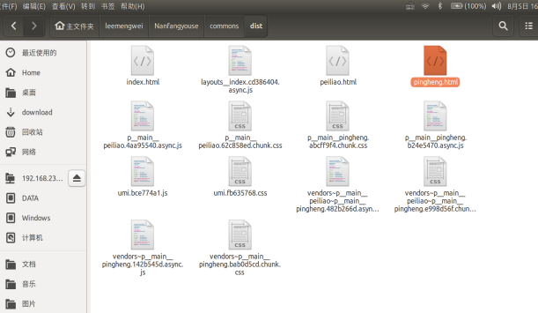-->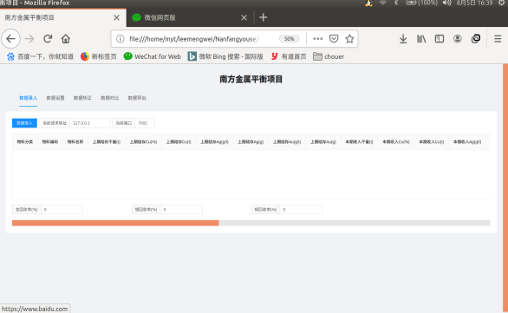

**2.操作流程说明（更新网页相关内容）：**

界面流程分为5步：a）数据导入、b）数据设置、c）数据校准、d）数据对比、e）数据导出。

1. 导入数据：

点击‘数据录入’按钮，选择本地编辑好的盘点数据，盘点数据的格式需要统一如下：

（可参见文件：‘2-4数据格式.xlsx’）

特别提醒：

1. 录入时注意空值将被当作零，比如‘铜精矿上期结存干量’如果不填值，则算法计算时被认为上期结存是0。
2. 注意录入时表头内容请按照‘2-4数据格式’要求的列不能变，如果变化网页将无法导入数据，运算前请确认网页是否成功导入了所有在excel的列，以避免后续计算遇到问题。

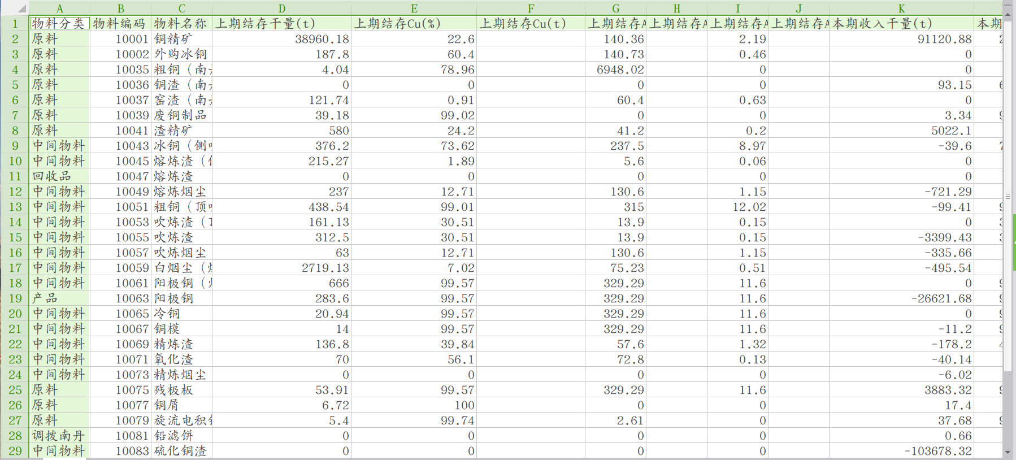

附表：关于盘点方法参考值的设置

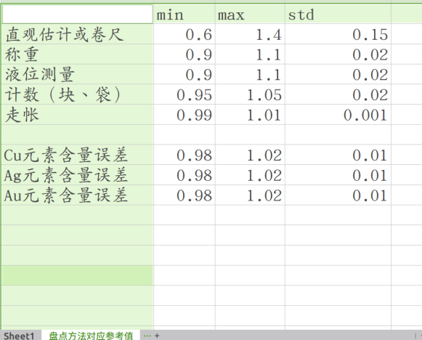

导入后的网页显示：

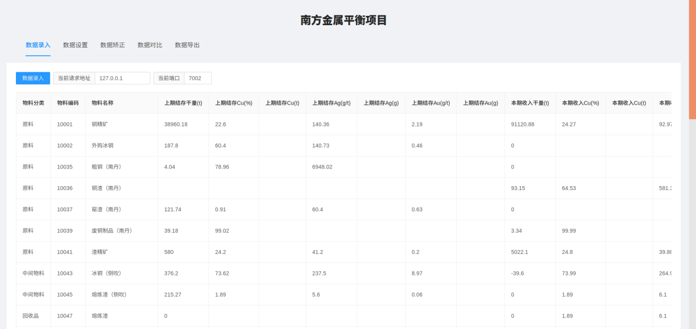

关于每一项的物料，除了在excel中设置其类型外，网页也提供了物料类型选项的下拉框，以便实际使用中的操作需求。物料类型下拉框请按照实际生产流程设置，不同的物料类型将会影响最终直收、回收率等计算。

注：两种收率计算如下（均以铜为例）：

Cu直收率 = 所有产品类含Cu（熔炼厂则只有阳极铜）/ 所有原料类含Cu

Cu回收率 =产品、回收品、有价值的渣类、烟尘等所有含Cu的物料(仅仅除去无法回收的损失、废料) / 所有原料类含Cu

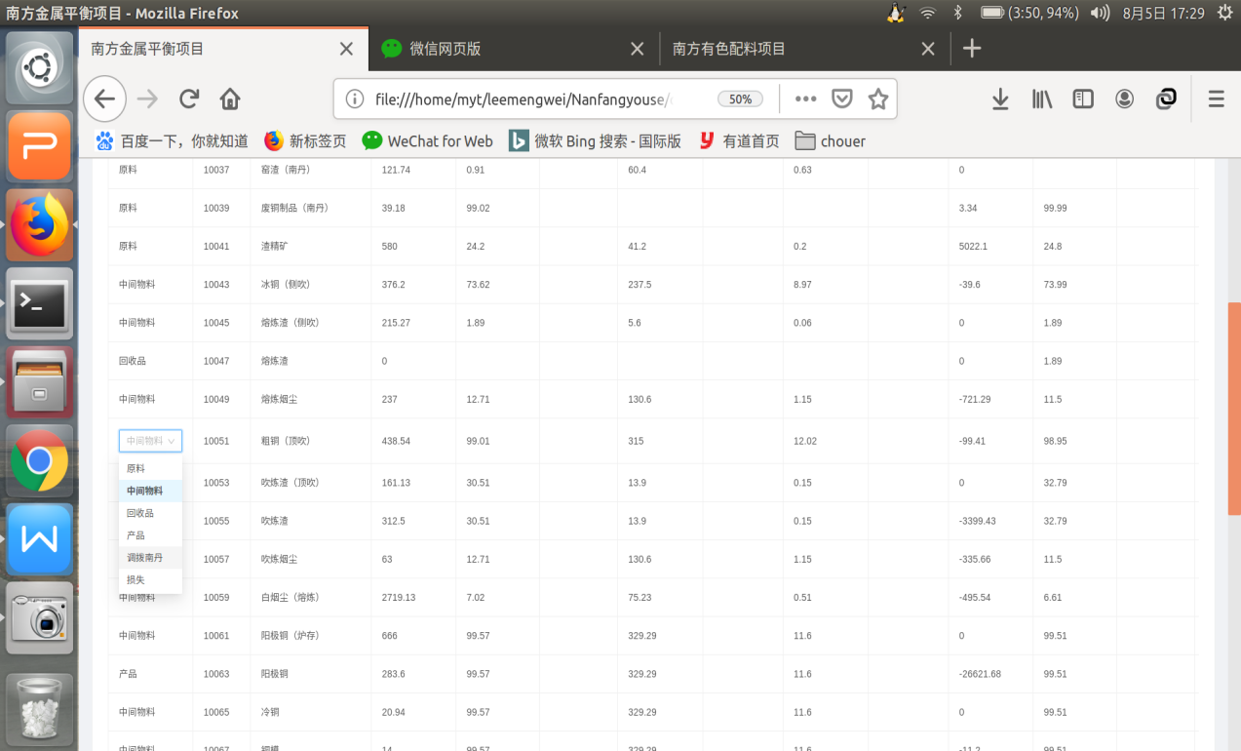

1. 数据设置

数据设置界面，将根据导入的数据，逐项设置算法需要额外用到的相关值，包括每一项的最小、最大值，测量标准差。

但考虑到使用的易用性，使用界面将根据所选择的具体’盘点方法‘自动确定这三个值。比如下图所示：当对‘废铜制品（南丹）’采用人工计量盘点的方式时，请相应选择人工盘点或卷尺’，随后‘最小、最大值，测量标准差’这些所需变量会自动计算得到。实际使用时只需要根据实际情况选择盘点方法就可以完成设置。

另外，如果想修改不同盘点方式对应的各项经验值，请在需要录入的excel中直接修改。

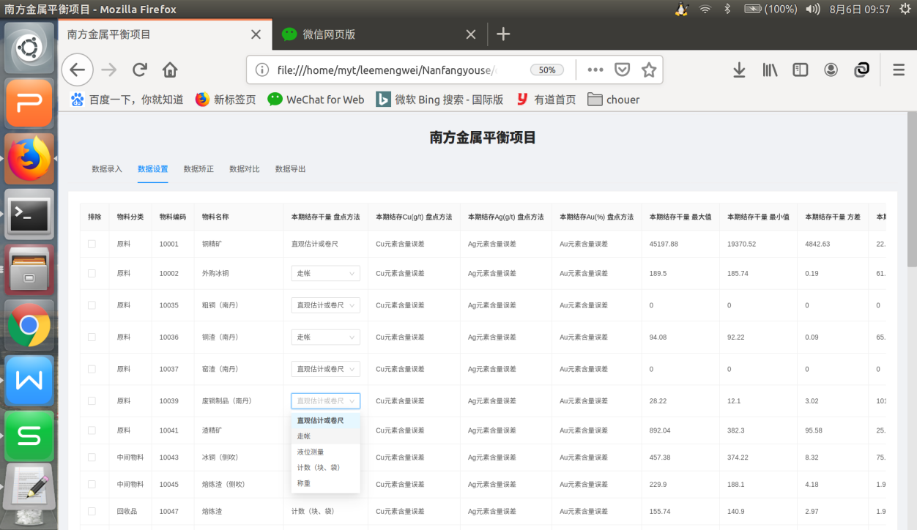

1. 数据校准

数据校准将分析‘数据录入’以及‘数据设置’两个页面中的数据，结合各自盘点方式的特征，自动调用云端服务器的智能优化算法，进行并行计算，最终返回结果给用户，该计算时长大概为1～2分钟左右，期间请耐心等待，如果超时时间太长（比如超过了3分钟仍未返回结果），可能是网络问题，可尝试再点一次。

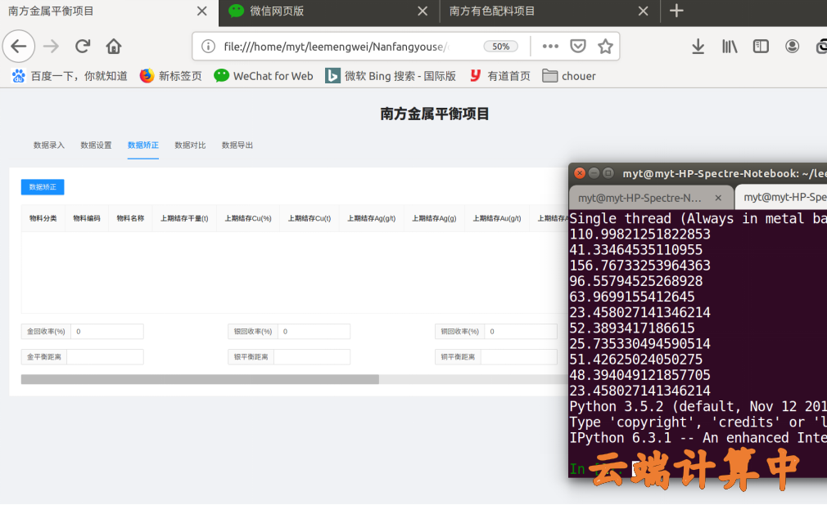

1. 数据对比

数据对比界面负责直观的动态对比录入的‘原始数据’和‘校准后数据’之间的差距。同时，页面最下方也可以对比观察到校准前后各元素回收率对比的结果。

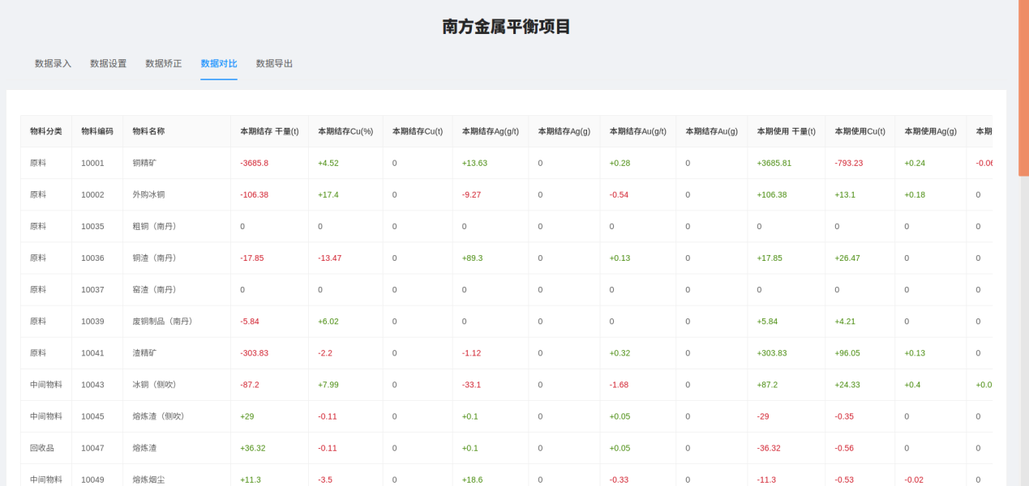

1. 数据导出

数据导出页面负责导出数据，点击‘数据导出’即可将校准过后的新数据下载到本地电脑，以供进一步使用。

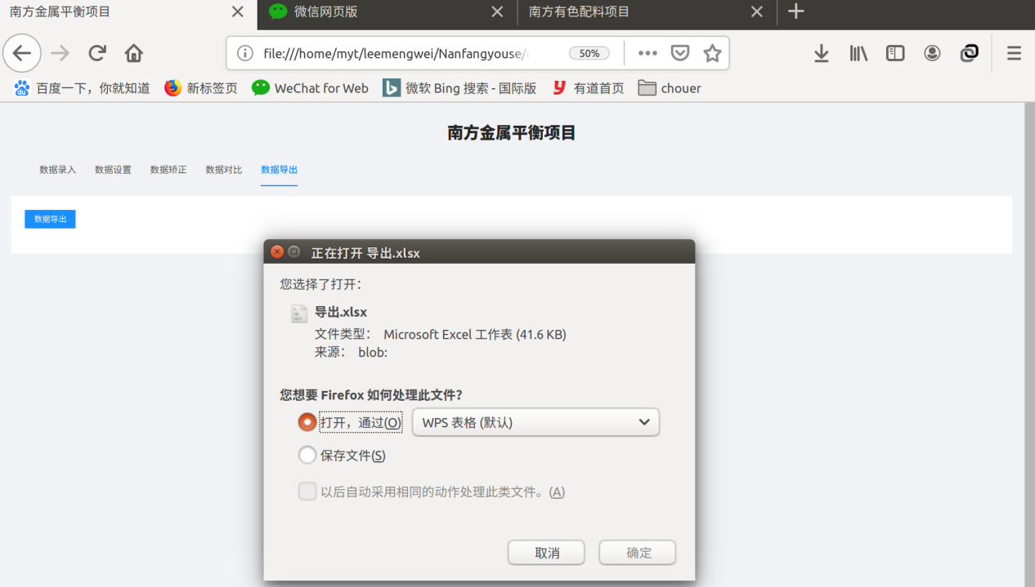

导出的数据格式和导入时的保持统一，方便进一步使用与交互：



——END——

技术支持与反馈

如使用中有任何问题请联系反馈： limengwei@deepsingularity.com.cn